Witam Was serdecznie moje „Misiaczki”.
Dzisiaj kolejny dzień wspaniałej zabawy
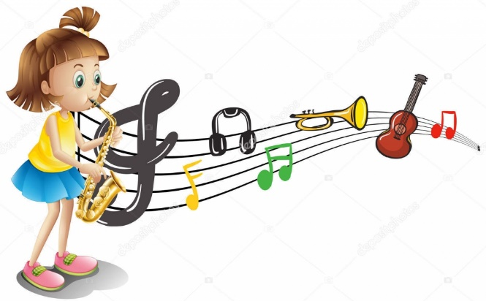
Data: 08.05.2020 r.
Temat tygodnia: W KRAINIE MUZYKI
Temat: Gdzie słychać muzykę?

- Powitanka:
- Dni tygodnia:

Dzisiaj piątek mamy,
Na zajęcia zapraszamy,
Uściśnijmy sobie dłonie,
Bo wesoło nam w tym gronie x 2

- Gimnastyka przy muzyce:
- Wesołe powitanie
LINK: https://www.youtube.com/watch?v=8HozqzBRUec&list=RDMadTiSUv4Jo&index=27

- Kto jak skacze.
LINK:https://www.youtube.com/watch?v=LNouuY9zrKQ&list=RDMadTiSUv4Jo&index=15

- Pięć paluszków – piosenka
LINK: https://www.youtube.com/watch?v=I-7_UdxhVRI

- Paluszek – zabawa utrwalająca nazwy części ciała.
Paluszek zginam,
paluszek prostuję,
paluszkiem ucho wskazuję.
Paluszek zginam,
paluszek prostuję,
paluszkiem oko wskazuję.
Paluszek zginam,
paluszek prostuję,
paluszkiem nosek wskazuję.
Następnie odpowiednio dodajemy usta, policzek, czoło, brwi itp.
W trakcie zabawy wykonujemy następujące gesty: prostujemy i zginamy palec wskazujący; palcem wskazującym pokazujemy daną część ciała.

- Gdzie można usłyszeć muzykę? – mapa myśli.
- Jak nazywa się specjalne miejsce, gdzie można słuchać koncertów muzyki klasycznej? (filharmonia)
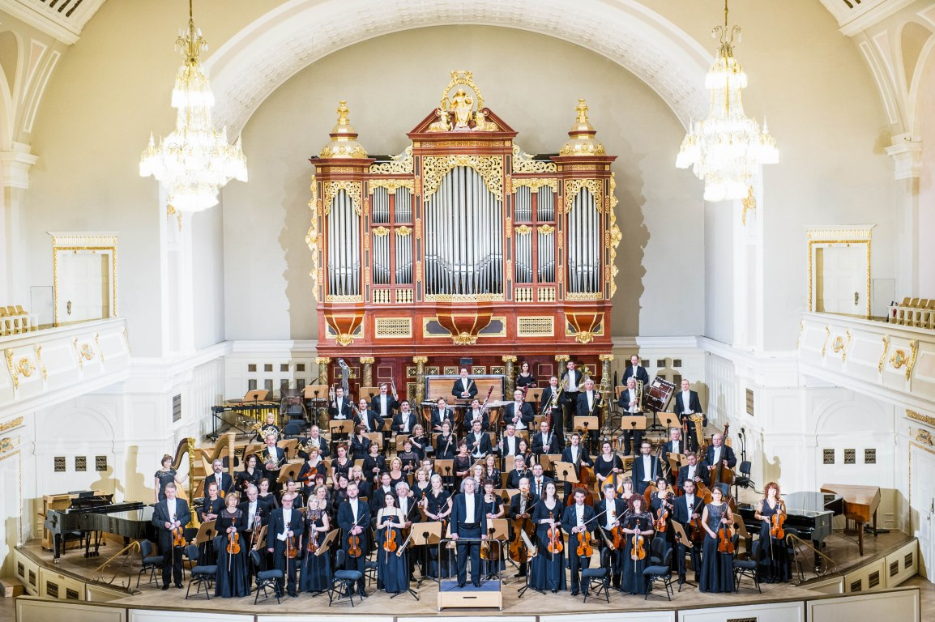

Filharmonia

- Gdzie odbywają się przedstawienia, w których głównie słychać muzykę klasyczną i śpiew? (opera)

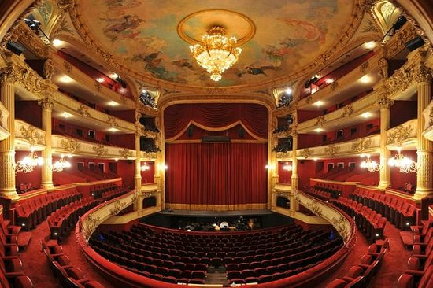
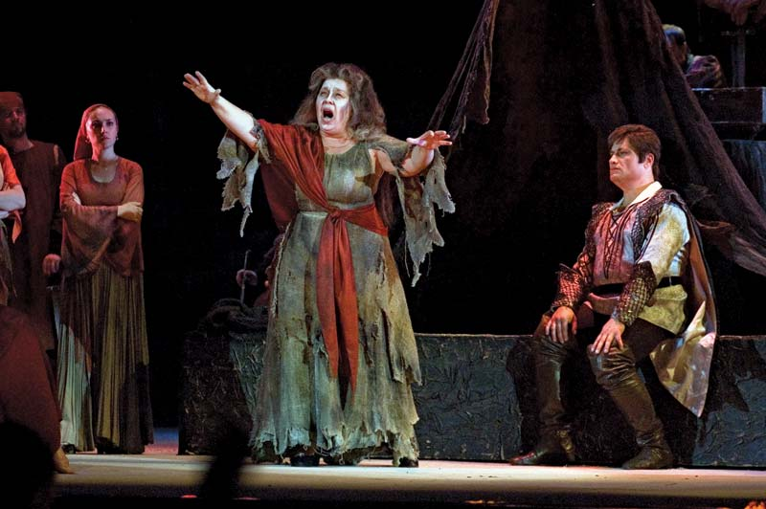

Opera

- Kościoły
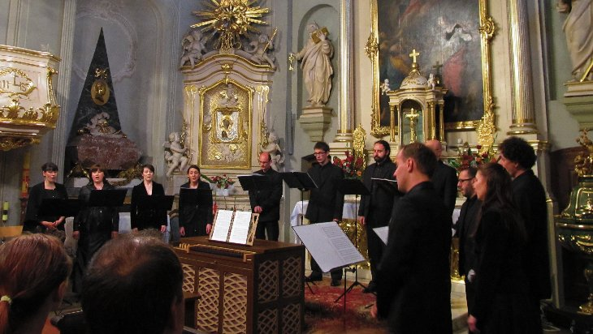

- Szkoły muzyczne
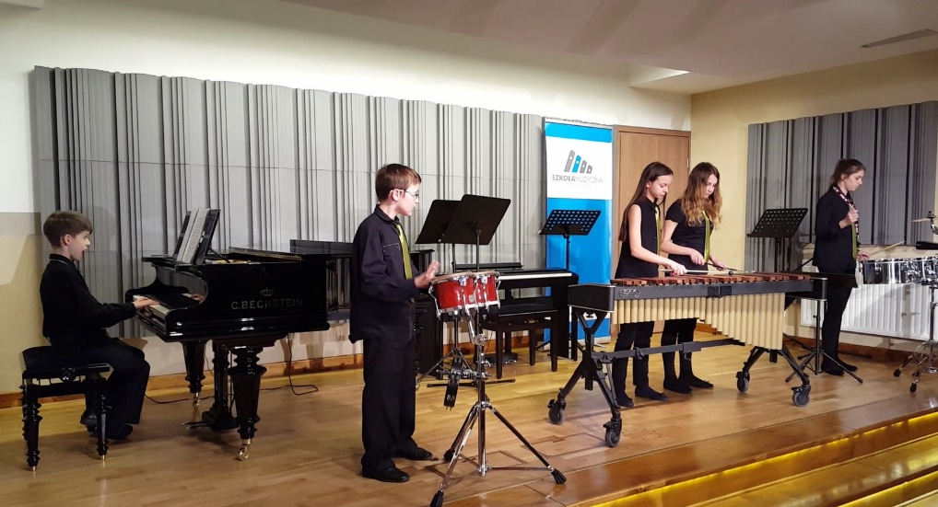

- Internet

- Koncerty plenerowe

- Śpiewamy jak w operze – naśladowanie mimiką, gestem i ruchem.
- Prezentujemy dziecku na filmie utwór operowy, np. z opery Carmen.
- Zadaniem dziecka jest zabawa w mima i bezdźwięczne naśladowanie śpiewu operowego.
LINK: https://www.youtube.com/watch?v=KJ_HHRJf0xg

- Praca z KP4.18 – doskonalenie koordynacji wzrokowo–ruchowej, percepcji słuchowej i wzrokowej, zdolności grafomotorycznych, dekodowanie, łączenie dźwięku z ilustracją.

LINKI do zadania 1 na stronie 18:
- LINK: https://www.youtube.com/watch?v=Mqfwbf3X8SA&list=PLhd1HyMTk3f5PzRjJzmzH7kkxjfdVoPPj&index=1
- LINK: https://www.youtube.com/watch?v=_M7dnyhgU2w
- LINK: https://www.youtube.com/watch?v=GWhxMCrOMFg
- LINK: https://www.youtube.com/watch?v=STUkbMPtDtk
- LINK: https://www.youtube.com/watch?v=P90BCHXAY6g

- Jak zapisać muzykę? – zapoznanie z nutami i pięciolinią.
- Czy da się zapisać muzykę?

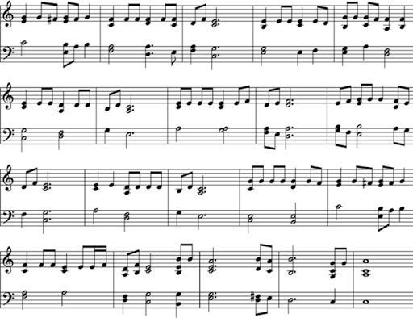

Partytura - szczegółowy spis nut dla zespołowego utworu muzycznego.

- Wyjaśniamy, że muzykę zapisuje się za pomocą nut i linii.
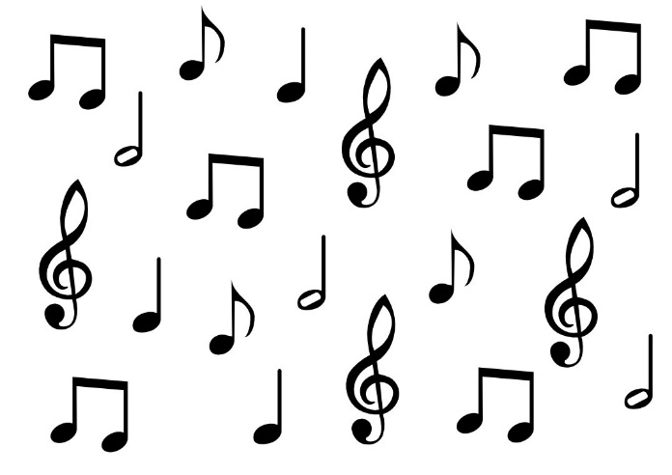

Nuty
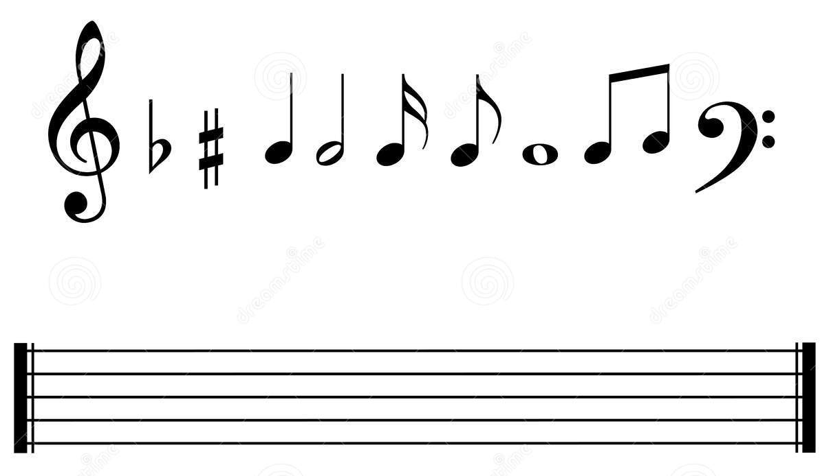

- Co to za linie? – zapoznanie z pięciolinią, przeliczanie linii.
- Wspólne przeliczanie linii (od dołu).
- Dopasowanie do pięciolinii liczb od 1 do 5

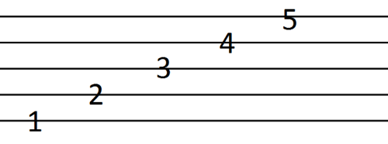

- Pięciolinia – zabawa ruchowa z wprowadzeniem gamy.
- Na dywanie rozkładamy pięć dowolnych sznurków.
- Układamy na nich kółka wycięte z papieru jak w gamie.
- Wyjaśniamy, że gdy nutka leży nisko, jej dźwięk jest niski, gdy wysoko – wysoki.
- Rodzic skacze kolejno na każde kółko i wydaje coraz wyższe dźwięki, śpiewając gamę.
- Dziecko powtarza dźwięki za Rodzicem, następnie dziecko skacze powtarzając dźwięki.
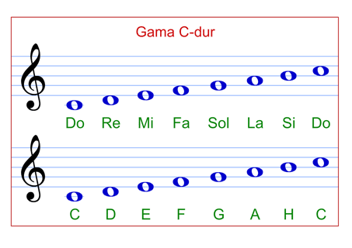

- Piosenka – Gama – wprowadzenie.
LINK: https://www.youtube.com/watch?v=IknItCPeaBk

- Skaczące nutki A. Bober (Załącznik Nr 1)

Pierwsza nutka, na pierwszej linii się ustawiła.
Druga nutka, na drugą linię wskoczyła.
Trzecia nutka, na trzeciej linii usiadła,
Czwarta nutka, na czwartą linię się wkradła.
Piąta nutka, na piątą linię się wspięła,
A szósta nutka nad liniami zasnęła.

- Mała przerwa na zabawę swobodną

- Blok zajęć o emocjach – trema.

- Jakie to uczucie? – zagadka:
Dopada cię to chwilę przed występem na scenie,
gdy śpiewasz, grasz na instrumencie lub gdy masz przedstawienie. Czujesz niepokój przed tym przedsięwzięciem,
choć wiesz, że czeka cię miłe przyjęcie.
Gdy ktoś na ciebie patrzy, gdy oglądać cię chce,
to nieprzyjemne uczucie właśnie ogarnia cię. (trema)
- Trema
- Co to jest trema?
- Jakie to uczucie?
- Kiedy można odczuwać tremę?
- Co się z nami dzieje gdy czujemy tremę?
- Czy kiedyś odczuwałaś/łeś tremę?
- W jakiej to było sytuacji?
- Czy było to przyjemne uczucie?
- Czy tremę można przezwyciężyć?
- Kiedy to uczucie mija?

- Stremowana orkiestra – zabawa muzyczna.
Opowiadamy dziecku, że czasem stres związany z tremą ma negatywny wpływ na występ. Jeśli np. muzycy w orkiestrze są zbyt stremowani, to mogą się zagapić, źle grać, nie patrząc na ruchy dyrygenta. Za to, gdy muzycy są spokojni, niestremowani, to grają jak jedno ciało, zgodnie z rytmem wyznaczanym przez dyrygenta, a ich muzyka jest piękna.
Proponujemy dziecku zabawę w orkiestrę.
Rodzic wciela się w rolę dyrygenta i bierze do ręki batutę (patyk). Pokazuje za pomocą batuty prosty rytm, do którego dziecko gra na swoim instrumencie.
Ustalamy także gest (uniesiona dłoń), który wyznacza koniec gry. Gdy dziecko podczas grania usłyszy wypowiedziane przez Rodzica hasło: stremowana orkiestra – przestaje grać zgodnie z rytmem wyznaczonym przez dyrygenta.
Zabawę powtarzamy kilka razy.

- Radzimy sobie z tremą – ćwiczenie oddechowe.
Jednym z dobrych sposobów na poradzenie sobie z odczuwaną tremą, niepokojem, zdenerwowaniem są ćwiczenia oddechowe.
Recytacja wiersza – dziecko wykonuje ćwiczenie z zamkniętymi oczami, koncentrując się na własnym oddechu:

Wiem, że to potrafię,
wszystko mi się uda.
Stoję mocno na dwóch nogach,
ręce trzymam na udach.
Biorę głęboki wdech nosem,
ręce unoszę do góry.
Wypuszczam ustami powietrze,
znikają zwątpienia chmury.
I jeszcze raz wdech nosem
i buzią wydech robię.
Rozluźniam się,
czuję się lekko,
mam już wiarę w sobie.

- Kto pierwszy? – gra z wykorzystaniem W.28–30.
- Dziecko wypycha pionki: skrzypce, harfę, flet, pianino, fortepian, puzon.
- Ustawia je na planszy.
- Dziecko rzuca kostką i sprawdza, który instrument dotrze do mety jako pierwszy.

- Zabawa z Książką Zabaw z obrazkami 66-67 – podsumowanie wiadomości.

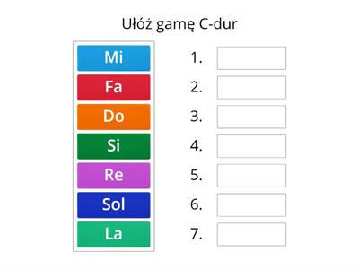
Dziękuję za wspaniałą zabawę

